

ПАМЯТКА

ОБСЛУЖИВАНИЕ ПАССАЖИРОВ ИЗ ЧИСЛА ИНВАЛИДОВ И ДРУГИХ ЛИЦ С ОГРАНИЧЕНИЯМИ ЖИЗНЕДЕЯТЕЛЬНОСТИ В АЭРОПОРТУ И НА БОРТУ ВОЗДУШНОГО СУДНА



Вологда, 2024

В аэропорту пассажиру из числа инвалидов и других лиц с ограничениями жизнедеятельности оператором аэропорта, имеющим сертификат на осуществление аэропортовой деятельности по обеспечению обслуживания пассажиров, предоставляются без взимания дополнительной платы следующие услуги:
- сопровождение и помощь при перемещении по территории аэропорта (в том числе в местах посадки в транспортное средство и высадки из него), регистрации на рейс и оформлении багажа для воздушной перевозки, прохождении предполетного и послеполетного досмотров, пограничного и таможенного контроля в аэропорту, посадке на воздушное судно и высадке из него, получении багажа по прибытии воздушного судна;

- предоставление специальных средств для передвижения (в том числе кресла-коляски), позволяющих осуществлять перемещение пассажиров из числа инвалидов и других лиц с ограничениями жизнедеятельности по территории аэропорта;
- дублирование предоставляемой в аэропорту и необходимой для ознакомления пассажиров из числа инвалидов и других лиц с ограничениями жизнедеятельности звуковой и зрительной информации;

- обеспечение посадки на воздушное судно и высадки из него, в том числе с использованием специального подъемного устройства (амбулифта), не способного передвигаться самостоятельно пассажира из числа инвалидов и других лиц с ограничениями жизнедеятельности;

- предоставление во временное пользование кресла-коляски не способному передвигаться самостоятельно пассажиру из числа инвалидов и других лиц с ограничениями жизнедеятельности в случае задержки доставки в аэропорт назначения или аэропорт промежуточной посадки специального средства для передвижения, принадлежащего пассажиру из числа инвалидов и других лиц с ограничениями жизнедеятельности, либо утраты или повреждения (порчи) этого средства при воздушной перевозке;
- иные услуги, установленные федеральными авиационными правилами.

На борту воздушного судна пассажиру из числа инвалидов и других лиц с ограничениями жизнедеятельности перевозчиком предоставляются без взимания дополнительной платы следующие услуги:

- ознакомление с правилами поведения на борту воздушного судна и иной актуальной информацией в доступной для пассажира из числа инвалидов и других лиц с ограничениями жизнедеятельности форме;

- предоставление во временное пользование кресла-коляски для передвижения на борту воздушного судна не способному передвигаться самостоятельно пассажиру из числа инвалидов и других лиц с ограничениями жизнедеятельности;
- иные услуги, установленные федеральными авиационными правилами.

Не допускается отказ в воздушной перевозке пассажиров из числа инвалидов и других лиц с ограничениями жизнедеятельности по причине отсутствия технических средств и оборудования.

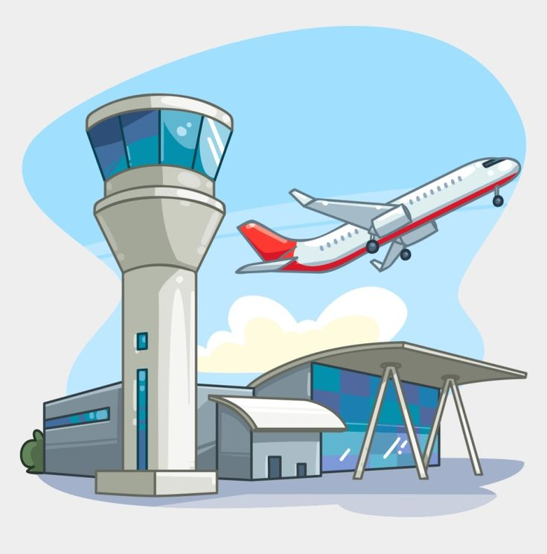

ИНФОРМАЦИЮ О НАРУШЕНИИ ПРАВ, ОБ ОТКАЗЕ В ПРЕДОСТАВЛЕНИИ ПРЕДУСМОТРЕННЫХ ФЕДЕРАЛЬНЫМ ЗАКОНОДАТЕЛЬСТВОМ УСЛУГ МОЖНО НАПРАВИТЬ
В ВОЛОГОДСКУЮ ТРАНСПОРТНУЮ ПРОКУРАТУРУ

КОНТАКТЫ:

Вологодская транспортная прокуратура

ул. Путейская, д. 5 «Б», г. Вологда, Вологодская область, 160009
Телефон для связи:

+ 7 (8172) 72-74-86
+ 7 (8172) 79-33-22
Адрес электронной почты:

vologt@590.mailop.ru

